**Кому:** Юристу

## Пример. Кнопка "Категория спора и требование" в дереве-списке в разделе "Судебная практика"

**Что требуется:** изучить практику по взысканию процентов на сумму незаконно удержанной банком комиссии за операции по расчетному счету компании

В Быстром поиске найдите ст. 395 ГК РФ и нажмите на кнопку i

[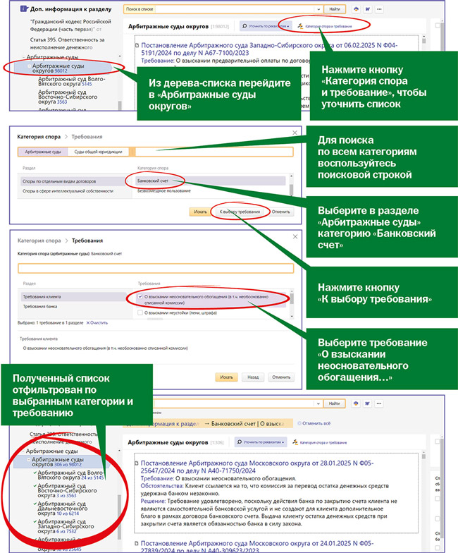](https://static.consultant.ru/images/photos/photo82083.jpg)